KOCHANE DZIECIAKI!
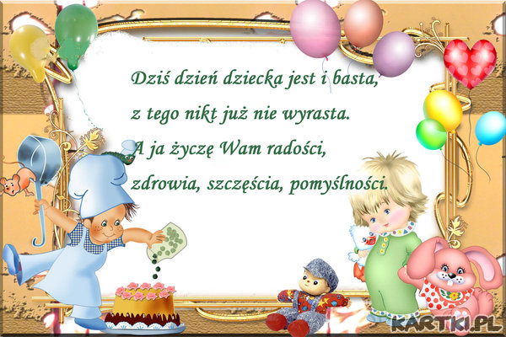

Życzę Wam Kochani, samych radosnych chwil,uśmiechu na codzień i spełnienia wszystkich marzeń .Dziś Wasz Dzień ,więc macie wolne od zajęć. Świętujcie .Mam nadzieję że przyjdą lepsze dni i wspólnie nadrobimy świętowanie. Ściskam Was cieplutko.
p.Kasia Zięba

